Как получить социальный налоговый вычет в связи с расходами на медицинские услуги, лекарственные препараты и (или) уплатой страховых взносов по договорам добровольного страхования жизни
31.03.2025
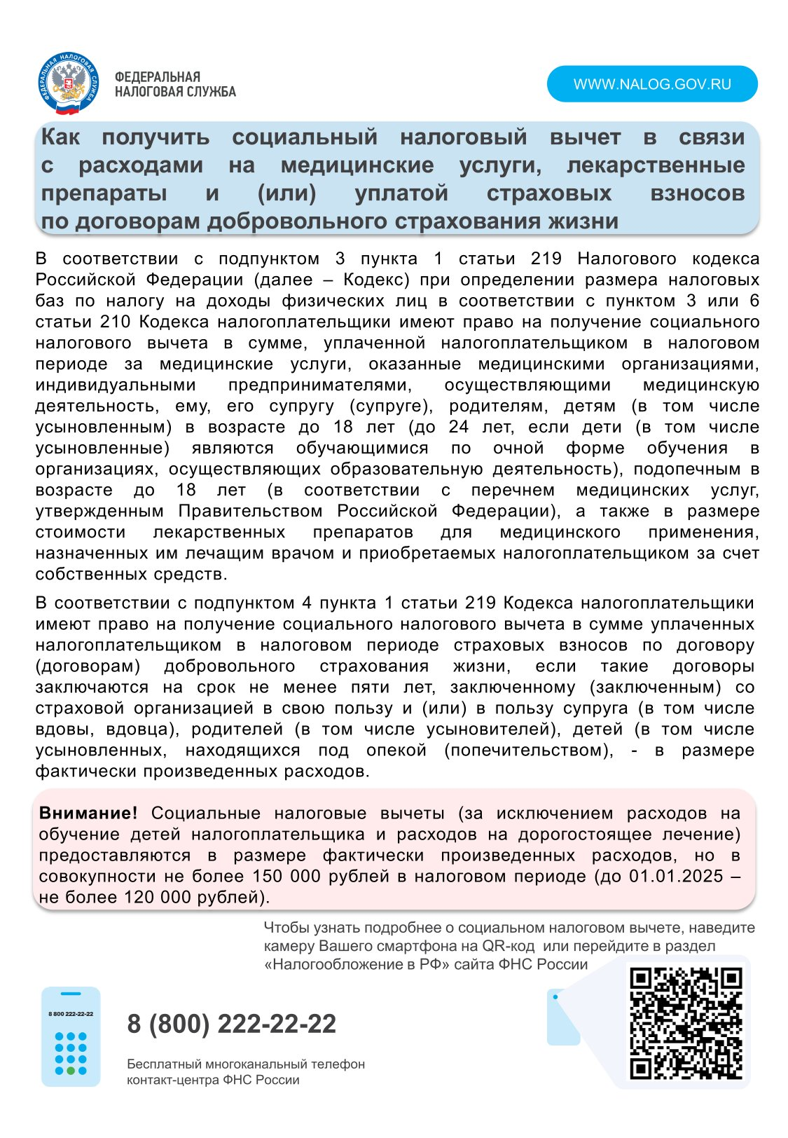
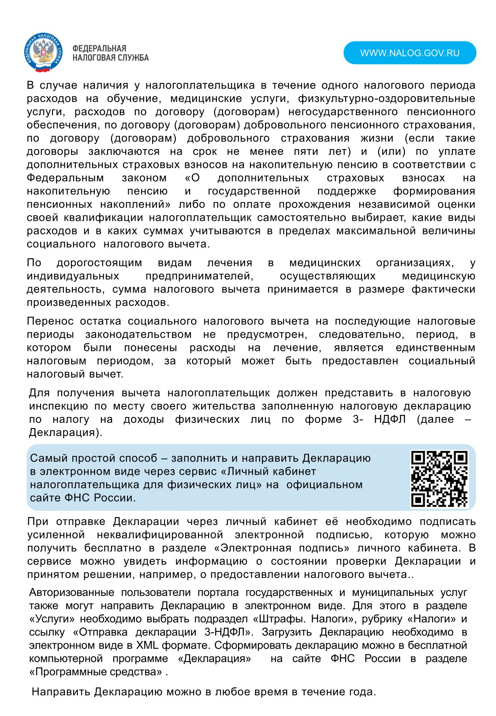
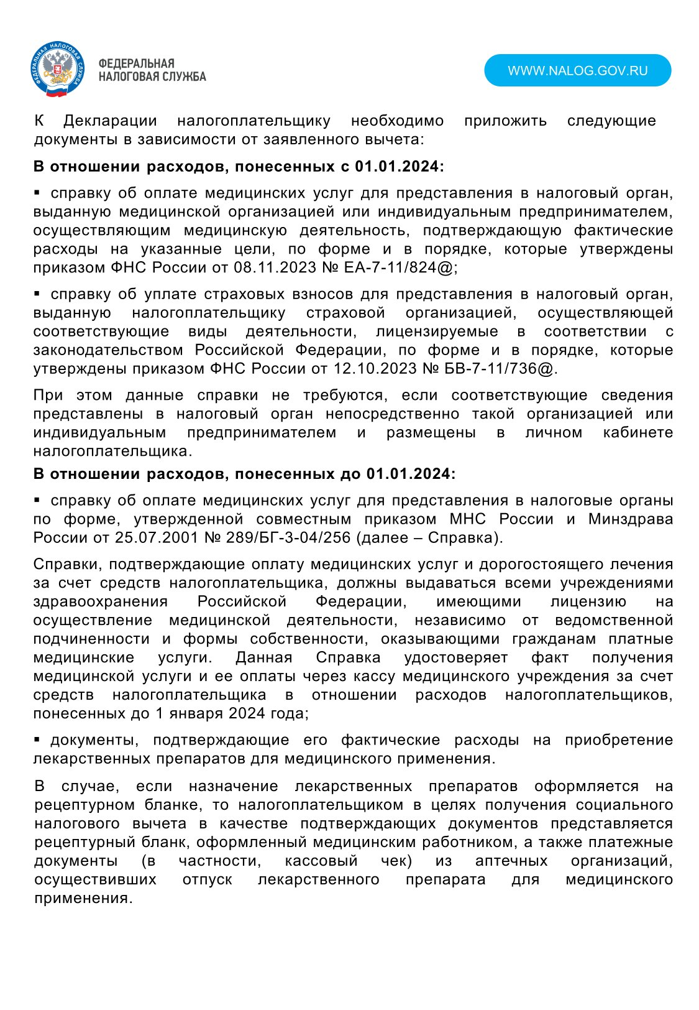
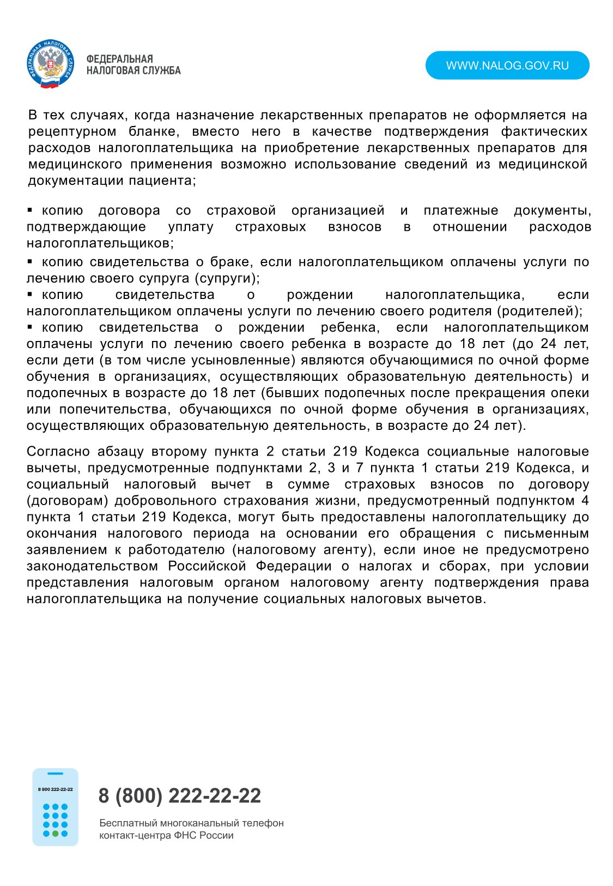

Адрес страницы: http://nekrasovka.mos.ru/information-on-taxes-and-taxation/tax/news/detail/12884255.html
Управа района Некрасовка города Москвы

